**TRƯỜNG ĐẠI HỌC THỦ DẦU MỘT**

**VIỆN KỸ THUẬT – CÔNG NGHỆ**



**BÀI TẬP KẾT THÚC HỌC PHẦN**

**PHÁT TRIỂN ỨNG DỤNG DI ĐỘNG**

**ĐA NỀN TẢNG**

**ĐỀ TÀI**

XÂY DỰNG ỨNG DỤNG APP FOOD

***Giáo viên hướng dẫn : Ths.Trần Văn Hữu***

***Sinh viên thực hiện:***

***Nguyễn Quốc Nhựt-1824801030170***

***Đặng Văn Phúc-1824801030180***

***Trương Minh Quốc-1824801030181***

***Nguyễn Trọng Hiệp-1824801030162***

**BÌNH DƯƠNG, 05/2021**

# **LỜI CẢM ƠN**

Đầu tiên, chúng em xin gửi lời cám ơn chân thành đến thầy Hữu - giảng viên hướng dẫn môn phát triển ứng dụng di động đa nền tảng. Xin cám ơn thầy vì đã giảng dạy nhiệt tình, chi tiết để chúng em có đủ kiến thức và vận dụng chúng vào bài báo cáo này.

Do chưa có nhiều kinh nghiệm và thời gian để làm đề tài, cũng như những hạn chế về kiến thức, trong bài tiểu luận chắc sẽ không tránh khỏi những thiếu sót. Rất mong nhận được sự nhận xét, ý kiến đóng góp, phê bình từ phía Thầy để bài báo cáo của chúng em được hoàn thiện hơn.

Lời cuối cùng, em xin kính chúc thầy nhiều sức khỏe, thành công và hạnh phúc.

**NHẬN XÉT CỦA GIÁO VIÊN HƯỚNG DẪN**

Đề tài: Xây dựng ứng dụng AppFood

**.................................................................................................................**

**.................................................................................................................**

**.................................................................................................................**

**.................................................................................................................**

**.................................................................................................................**

**.................................................................................................................**

**.................................................................................................................**

**.................................................................................................................**

**.................................................................................................................**

**.................................................................................................................**

**.................................................................................................................**

**.................................................................................................................**

**.................................................................................................................**

**.................................................................................................................**

**.................................................................................................................**

**.................................................................................................................**

**.................................................................................................................**

**.................................................................................................................**

**.................................................................................................................**

**.................................................................................................................**

**.................................................................................................................**

**.................................................................................................................**

**.................................................................................................................**

**.................................................................................................................**

**.................................................................................................................**

**.................................................................................................................**

**Thủ Dầu Một, Ngày tháng năm 2021**

**Giáo viên hướng dẫn**

# **LỜI NÓI ĐẦU**

Công việc kinh doanh buôn bán đã xuất hiện từ rất lâu nay, trải qua mỗi giai đoạn lịch sử nó mang lại một hình thức đặc thù riêng. Trước kia, khi các công cụ hỗ trợ công việc mua bán chưa phát triển mạnh, thì người kinh doanh mua bán chỉ diễn ra dưới hình thức mua bán trực tiếp. Từ khi khoa học công nghệ phát triển, nó đã tạo ra phát triển các loại hình thức mua bán mới, điển hình là mua bán trực tuyến. Hình thức mua bán trực tuyến hỗ trợ đắt lực cho người kinh doanh tiếp xúc với được nhiều khách hàng, còn khách hàng thì công việc mua bán được diễn ra nhanh chóng, thuận lợi, tiết kiệm được thời gian, …

Hiện nay các công ty thức ăn nay càng ngay càng chú trọng trong việc xây dựng các ứng dụng đặt thức ăn qua mạng bởi nhu cầu của người dùng càng ngày càng cao. Phương thức bán trực tiếp không thể đáp ứng được hầu hết các nhu cầu của khách hàng.

Vì vậy người tiêu dùng chọn hình thức mua sắm qua mạng rất phổ biến bởi sự tiện ích của nó, mua hàng qua mạng chỉ với thủ tục đăng kí mua sắm đơn giản nhưng đem lại nhiều lợi ích: tiết kiệm và chủ động về thời gian, tránh khỏi những phiền phức khó chịu. Vậy nên mua bán hàng qua mạng đang rất được mọi người quan tâm.

Trên cơ sở các kiến thức được học trong nhà trường và quá trình tìm hiểu các website trong thực tế, em đã quyết định chọn đề tài “Xây dựng ứng dụng AppFood”.

Phục vụ tốt hơn nhu cầu của khách hàng và quản lý của nhà hàng trong hoạt động kinh doanh.

Khách hàng chỉ cần các thao tác đơn giản trên điện thoại di động là có thể đặt hàng được ngày.

**MỤC LỤC**

LỜI CẢM ƠN 2

LỜI NÓI ĐẦU 4

CHƯƠNG I: KHẢO SÁT VÀ THU THẬP YÊU CẦU 13

I. Công nghệ sử dụng trong đề tài: 13

1.React Native: 13

1.1. React native 13

1.2. Cách hoạt động của React native 13

1.3. Ưu điểm của React native 13

1.4. Nhượt điểm của React native 14

NodeJS 14

1. NodeJS là gì? 14

2. một số tính năng của NodeJS 14

3. Tập tin NodeJS có gì 14

Visual Studio Code 14

1. Visual Studio Code là gì: 14

2. Một số tính năng của Visual Studio Code 15

Fetch API 15

1. Fetch API là gì: 15

2. ưu điểm 15

3. Nhược điểm 15

II. Khảo sát hiện trạng: 16

1. Mô tả bài toán: 16

2. Chức năng. 16

CHƯƠNG II: PHÂN TÍCH HỆ THỐNG 17

I. Phân Tích các chức năng chính của hệ thống. 17

1. Hiển thị danh sách thông tin món ăn: 17

2. Chức năng tìm kiếm món ăn. 17

3. Chức năng đăng kí tài khoản. 17

4. Chức năng đặt hàng. 17

5. Các chức năng của người quản lý bên nhà hàng. 17

II. Biểu đồ UseCase. 17

1. Danh sách các Actor: 17

2. Biểu đồ hệ thống: 18

3. Danh sách các User. 18

4. Biểu đồ Usecase toàn hện thống. 19

II. Biểu đồ tuần tự 22

1. Biểu đồ tuần tự xem thông tin: 22

2. biểu đồ tuần tự thêm thông tin món 23

3. biểu đồ tuần tự xóa thông tin món: 23

4. biểu đồ tuần tự sửa thông tin món: 23

5. Biểu đồ tuần tự tìm kiếm: 24

6. Biểu đồ tuần tự đặt món: 24

CHƯƠNG III: THIẾT KẾ CƠ SỞ DỬ LIỆU 25

I.Xây dựng cơ sở dử liệu. 25

1. Danh sách dử liệu sơ cấp: 25

2. Danh sách từ điển dử liệu: 25

II. Thiết kế cơ sở dử liệu: 25

CHƯƠNG IV: CÀI ĐẶT CHƯƠNG TRÌNH 27

1.1 Giao diện đăng nhập: 27

Chức năng: Giúp người dùng đăng nhập vào hệ thống 28

1.2. Giao diện trang chủ: 29

1.3. Giao diện Cart food. 32

Chức năng: hiển thị giỏ hàng của người dùng. 32

3. Sơ đồ chuyển đổi giửa các màng hình 33

KẾT LUẬN 34

I. Kết quả đạt được 34

1. Về kiến thức 34

2. Về chương trình 34

II. Hạn chế 34

III. Hướng phát triển 34

TÀI LIỆU THAM KHẢO 35

# **CHƯƠNG I: KHẢO SÁT VÀ THU THẬP YÊU CẦU**

## I. Công nghệ sử dụng trong đề tài:

## 1.React Native:

* 1. React native

React Native là một framework cho phép các lập trình viên xây dựng các ứng dụng native mà chỉ sử dụng ngôn ngữ lập trình javascript. React native cho phép bạn xây dựng các ứng dụng trên android và ios chỉ với một ngôn ngữ thống nhất là javascript nhưng mang lại trải nghiệm native app thực sự. Không như các framework hybrid khác (viết một lần triển khai nhiều nơi), React native tập trung vào việc một lập trình viên làm việc hiệu quả trên môi trường đa nền tảng như thế nào.

* 1. Cách hoạt động của React native

Bằng cách tích hợp 2 thread là Main Thread và JS Thread cho ứng dụng mobile. Với Main Thread sẽ đảm nhận vai trò cập nhật giao diện người dùng(UI). Sau đó sẽ xử lý tương tác người dùng. Trong khi đó, JS Thread sẽ thực thi và xử lý code Javascript. Hai luồng này hoạt động độc lập với nhau.

Để tương tác được với nhau hai Thread sẽ sử dụng một Bridge(cầu nối). Cho phép chúng giao tiếp mà không phụ thuộc lẫn nhau, chuyển đổi dữ liệu từ thread này sang thread khác. Dữ liệu từ hai Thread được vận hành khi tiếp nối dữ liệu cho nhau.

* 1. Ưu điểm của React native
* Tối ưu thời gian.
* Hiệu năng ổn định.
* Tiết kiệm chi phí.
* Đội ngũ phát triển ứng dụng không quá lớn.
* Ứng dụng tin cậy, ổn định.
* Xây dựng ứng dụng ít native code nhất cho nhiều hệ điều hành khác nhau.
* Trải nghiệm người dùng tốt hơn khi so sánh với ứng dụng Hybrid.

Nhượt điểm

* 1. Nhượt điểm của React native
* Yêu cầu Native code.
* Hiệu năng kém hơn so với Native App.
* Bảo mật chưa thật sự tốt do dùng JS.
* Quản lý bộ nhớ.
* Tùy biến chưa thật sự tốt ở một số module.

### 2.NodeJS

### 1. NodeJS là gì?

NodeJS là một mã nguồn được xây dựng dựa trên nền tảng Javascript V8 Engine và cũng là một mã nguồn mở được sử dụng rộng bởi hàng ngàn lập trình viên trên toàn thế giới.

NodeJS có thể chạy trên nhiều nền tảng hệ điều hành khác nhau từ WIndow cho tới Linux, OS X nên đó cũng là một lợi thế. NodeJS cung cấp các thư viện phong phú ở dạng Javascript Module khác nhau giúp đơn giản hóa việc lập trình và giảm thời gian ở mức thấp nhất.

### 2. Một số tính năng của NodeJS

* NodeJS có thể gieo nội dung trang động.
* NodeJS có thể tạo, mở, viết, đọc, xóa, và đóng các tập tin trên server.
* NodeJS có thể thu thập thông tin dữ liệu form.
* NodeJS có thể thêm, xóa, thay đổi dữ liệu trong database của bạn.

### 3. Tập tin NodeJS có gì

Tập tin Node.js chứa các tác vụ được thực thi trên các sự kiện nào đó. Một sự kiện điển hình là ai đó cố gắng truy cập 1 cổng (port) trên server. Tập tin Node.js phải bắt đầu trên server trước khi có bất kỳ ảnh hưởng nào.

### Visual Studio Code

### 1. Visual Studio Code là gì:

Visual Studio Code là một trình biên tập lập trình code miễn phí dành cho Windows, Linux và macOS, Visual Studio Code được phát triển bởi Microsoft. Nó được xem là một sự kết hợp hoàn hảo giữa IDE và Code Editor.

Visual Studio Code hỗ trợ chức năng debug, đi kèm với Git, có syntax highlighting, tự hoàn thành mã thông minh, snippets, và cải tiến mã nguồn. Nhờ tính năng tùy chỉnh, Visual Studio Code cũng cho phép người dùng thay đổi theme, phím tắt, và các tùy chọn khác.

### 2. **Một số tính năng của Visual Studio Code**

* Hỗ trợ nhiều ngôn ngữ lập trình.
* Hỗ trợ đa nền tảng.
* Cung cấp kho tiện ích mở rộng.
* Hỗ trợ GitIntellisense
* Màn hình đa nhiệm
* Hỗ trợ thiết bị đầu cuối
* Hỗ trợ viết Code
* Lưu trữ dữ liệu dạng phân cấp
* Hỗ trợ web
* Kho lưu trữ an toàn
* Bình luận

### Fetch API

### 1. Fetch API là gì:

Fetch API là một API đơn giản cho việc gửi và nhận requesst bằng js. Với fetch thì việc thực hiện các yêu cầu web và xử lý phản hồi dễ dàng hơn so với XMLHttpRequest cũ.

Bạn có thể kiểm tra trình duyệt đang sử dụng của mình có hỗ trợ "fetch" không. Ví dụ:

if (!('fetch' in window)) {

console.log('Fetch API not found, try including the polyfill');

return;

}

// We can safely use fetch from now on

Phương thức fetch () nhận đầu vào là url để truy vấn rồi trả về response của request đó.

### 2. Ưu điểm

* Giao tiếp hai chiều phải được xác nhận trong các giao dịch sử dụng API. Cũng chính vì vậy mà các thông tin rất đáng tin cậy.
* API là công cụ mã nguồn mở, có thể kết nối mọi lúc nhờ vào Internet.
* Hỗ trợ chức năng RESTful một cách đầy đủ.
* Cấu hình đơn giản khi được so sánh với WCF (Window Communication Foundation). Cung cấp cấp trải nghiệm thân thiện với người dùng.

### 3. Nhược điểm

* Tốn nhiều chi phí phát triển, vận hành, chỉnh sửa.
* Đòi hỏi kiến thức chuyên sâu.
* Có thể gặp vấn đề bảo mật khi bị tấn công hệ thống.

## II. Khảo sát hiện trạng:

### **1. Mô tả bài toán:**

Đề tài “ Xây dựng ứng dụng mua bán FoodApp” là một ứng dụng chạy trên điện thoại sử dụng hệ điều hành Android. ứng dụng gồm:

Phần ứng dụng chạy trên điện thoại được phát triển trên nền Android

Phần mềm quản lý sản phẩm cho phép người dùng chọn món và thanh toán trên app

Dưới đây là những chức năng chính mà nhóm chúng em dự định phát triển ở phiên bản đầu tiên của ứng dụng này:

+ Xem món ăn

+ Thêm vào giỏ hàng, tính tiền

+ Bảng đồ

+ Frofile

Đề tài xây dựng ứng dụng mua bán FoodApp trên nền android. Khách hàng tải ứng dụng về điện thoại có sử dụng hệ điều hành từ android 4.0 trở lên, khách hàng chạy ứng dụng có thể xem danh sách món ăn mà nhà hàng đã cập nhật trong cơ sở dử liệu. Khách hàng có thể chọn món và đăng kí thông tin để mua. Sau khi khách hàng chọn mua, thông tin sẽ được chuyển về lưu vào các cơ sở sử liệu. Ngoài ra, ta sẽ xây dựng phần mềm quản lý dành cho nhà hàng để xử lý các thông tin mà khách hàng gởi về từ ứng dụng android, xử lý các yêu cầu của khách hàng. Quản lý danh mục món ăn như cập nhật, xóa, thống kê, ... mục tiêu của đề tài này là.

- Tìm hiểu các hoạt động kinh doanh trong thực tế.

- Tìm hiểu cách thức xây dựng một ứng dụng trên android.

- Xây dựng thành công ứng dụng FoodApp trên android.

- Xây dựng phần mềm quản lý bán hàng.

- Tìm hiều về ngôn ngử Javacript.

- Tìm hiều về môi trường của React-native.

- Cách sử dụng API sẵn có cho ứng dụng

**2. Chức năng.**

Chương trình thực hiện được các yêu cầu đề ra của đề tài

Ứng dụng FoodApp đã phần nào xây dựng và đấp ứng được một số chức năng chính:

Quản lý menu

Quản lý giỏ hàng

Địa chỉ nơi khách đặt hàng

Profile người dùng

# **CHƯƠNG II: PHÂN TÍCH HỆ THỐNG**

## I. Phân Tích các chức năng chính của hệ thống.

### 1. Hiển thị danh sách thông tin món ăn:

Chức năng này sẽ hiển thị tất cả danh sách thông tin của món ăn khi chạy ứng dụng.

Mỗi món ăn sẽ được liệt kê trong một danh sách bao gồm hình ảnh, tên, giá bán, mô tả thông tin món ăn đó.

Người dùng có thể lọc danh sách món ăn.

### 2. Chức năng tìm kiếm món ăn.

Chức năng này cho phép cho phép người sử dụng đã đăng kỹ mã.

Người dùng có thể chọn món hàng mình mua, hiển thị trong giỏ hàng, nhập số lượng cần mua và nhập mã mà mình đã đăng kí với hệ thống để đặt mua những món mình chọn.

### 3. Chức năng đăng kí tài khoản.

Chức năng này cho phép người dùng sử dụng đăng ký một tài khoản để sử dụng đặt hàng cần mua trên ứng dụng.

Thông tin đăng kí bao gồm tên mã, tên đầy đủ, ngày sinh, địa chỉ và số điện thoại có thể đặt mua món ăn.

### 4. Chức năng đặt hàng.

Chức năng này cho phép cho phép người sử dụng đã đăng kỹ mã.

Người dùng có thể chọn món hàng mình mua, hiển thị trong giỏ hàng, nhập số lượng cần mua và nhập mã mà mình đã đăng kí với hệ thống để đặt mua những món mình chọn.

### 5. Các chức năng của người quản lý bên nhà hàng.

Cập nhật danh sách món ăn (thêm, xóa, sửa).

Quản lý danh sách khách hàng đã đăng kí.

Xem danh sách đơn đặt hàng của các khách hàng đã đặt.

Thống.

## II. Biểu đồ UseCase.

### 1. Danh sách các Actor:

Một actor hay tác nhân ngoài là một vai trò của một hay nhiều người hay vật thể trong sự tương tác với hệ thống

|  |  |  |
| --- | --- | --- |
| STT | Tác nhân | Mô tả |
|  |  |  |
| 1 | Người dùng | Là người sử dụng hệ thống, có quyền truy cập vào hệ |
| thống |
|  |  |
|  |  |  |
| 2 | Nhà hàng | Là người sử dụng hệ thống, có quyền truy cập vào hệ  thống |

### 2. Biểu đồ hệ thống:

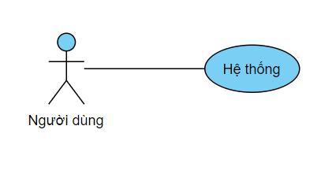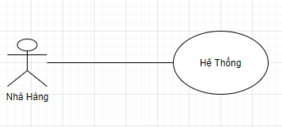

### 3. Danh sách các User.

|  |  |  |  |
| --- | --- | --- | --- |
| STT | Tên UseCase | Ý nghĩa | Actor |
| 1 | Thêm món | Cho phép người dùng thêm món vào hệ thống | Nhà hàng |
| 2 | Xóa món | Cho phép người dùng Xóa món trong hệ thống | Nhà hàng |
| 3 | Sửa món | Cho phép người dùng sửa món trong hệ thống | Nhà hàng |
| 4 | Thêm thông tin món | Cho phép người dùng thêm thông tin món vào hệ thống | Nhà hàng |
| 5 | Sửa thông tin món | Cho phép người dùng sửa thông tin món trong hệ thống | Nhà hàng |
| 6 | Xóa thông tin món | Cho phép người dùng Xóa thông tin món trong hệ thống | Nhà hàng |
| 7 | Tìm món | Cho phép người dùng tìm kiếm món | Nhà hàng, người dùng |
| 8 | Đặt món | Cho phép người dùng đặt món | Người dùng |

### 4. Biểu đồ Usecase toàn hện thống.

### 

**UseCase xem thông tin món:**

|  |  |  |
| --- | --- | --- |
| Tên UseCase |  | Xem thông tin |
|  |  |  |
| Actor chính |  | Quản lý, khách hàng |
|  |  |  |
| Actor phụ |  | Hệ thống |
|  |  |  |
| Tiền điều kiện |  | Đã đăng nhập vào hệ thống |
|  |  |  |
| Hậu điều kiện |  | Hiển thị thông tin chi tiết |
|  |  |  |
| Mô tả chung |  | Cho phép người dùng xem thông tin chi tiết của đối |
|  | tượng |
|  |  |
|  |  |  |
|  |  | B1: Người dùng chọn mục cần xem thông tin |
| Dòng sự kiện chính | | B2: Người dùng nhấn giữ vào đối tượng cần xem thông |
| tin |
|  |  |
|  |  | B3: Người dùng chọn xem chi tiết |
|  |  |  |
| Dòng sự kiện phụ |  | Không có |
|  |  |  |

Usecase thêm thông tin món:

|  |  |
| --- | --- |
| Tên UseCase | Thêm thông tin |
|  |  |
| Actor chính | Quản lý |
|  |  |
| Actor phụ | Hệ thống |
|  |  |
| Tiền điều kiện | Đã truy cập vào hệ thống |
|  |  |
| Hậu điều kiện | Thông báo đã thêm thông tin |
|  |  |
| Mô tả chung | Cho phép người dùng thêm thông tin vào hệ thống |
|  |  |
|  | B1: Người dùng chọn mục thêm |
| Dòng sự kiện chính | B2: Người dùng nhập các thông tin cần thiết |
|  | B3: Người dùng chọn thêm |
|  |  |
| Dòng sự kiện phụ | Thông báo thông tin không hợp lệ |
|  |  |

Usecase sửa thông tin món:

|  |  |
| --- | --- |
| Tên UseCase | Sửa thông tin |
|  |  |
| Actor chính | Quản lý |
|  |  |
| Actor phụ | Hệ thống |
|  |  |
| Tiền điều kiện | Đã truy cập vào hệ thống |
|  |  |
| Hậu điều kiện | Thông báo thông tin đã được chỉnh sửa |
|  |  |
| Mô tả chung | Cho phép người dùng sửa thông tin trong hệ thống |
|  |  |
|  | B1: Người dùng chọn thông tin cần sửa |
| Dòng sự kiện chính | B2: Người dùng nhập thông tin cần thiết |
|  | B3: Người dùng chọn sửa |
|  |  |
| Dòng sự kiện phụ | Thông báo thông tin không hợp lệ |

Usecase xóa thông tin món:

|  |  |
| --- | --- |
|  |  |
| Tên UseCase | Xóa thông tin |
|  |  |
| Actor chính | Quản lý |
|  |  |
| Actor phụ | Hệ thống |
|  |  |
| Tiền điều kiện | Đã truy cập vào hệ thống |
|  |  |
| Hậu điều kiện | Thông báo đã xóa thông tin khỏi hệ thống |
|  |  |
| Mô tả chung | Cho phép người dùng xóa thông tin được lưu trữ trong |
| hệ thống |
|  |
|  |  |
|  | B1: Người dùng chọn thông tin cần xóa |
| Dòng sự kiện chính | B2: Người dùng chọn xóa |
|  | B3: Người dùng xác nhận muốn xóa |
|  |  |
| Dòng sự kiện phụ | Thông báo thông tin không xóa được |
|  |  |

Usecase Tìm kiếm:

|  |  |
| --- | --- |
| Tên UseCase | Tìm thông tin |
|  |  |
| Actor chính | Quản lý |
|  |  |
| Actor phụ | Hệ thống |
|  |  |
| Tiền điều kiện | Đã truy cập vào hệ thống |
|  |  |
| Hậu điều kiện | Hiển thị thông tin đã tìm được |
|  |  |
| Mô tả chung | Cho phép người dùng tìm kiếm các thông tin được lưu |
| trong hệ thống |
|  |
|  |  |
| Dòng sự kiện chính | B1: Người dùng nhập thông tin vào ô tìm kiếm |
| B2: Người dùng chọn tìm kiếm |
|  |
|  |  |
| Dòng sự kiện phụ | Thông báo thông tin không tồn tại |
|  |  |

## II. Biểu đồ tuần tự

### 1. Biểu đồ tuần tự xem thông tin:

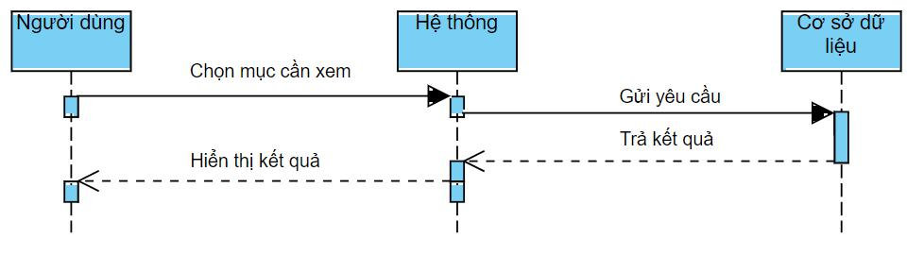

### **2. biểu đồ tuần tự thêm thông tin món**

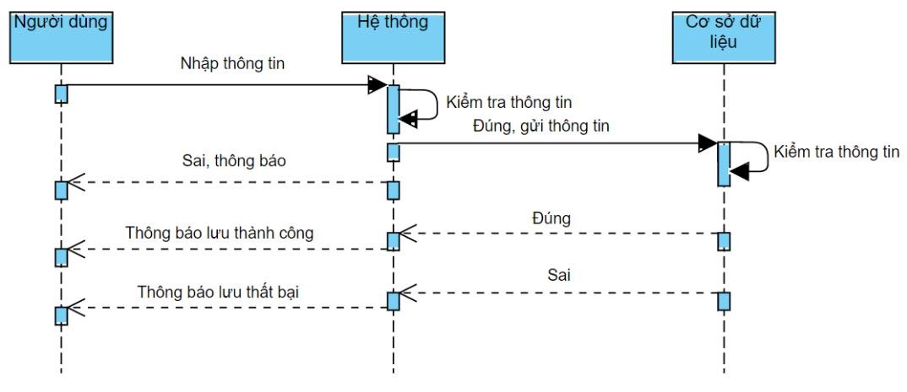

### **3. biểu đồ tuần tự xóa thông tin món:**

### **4. biểu đồ tuần tự sửa thông tin món:**

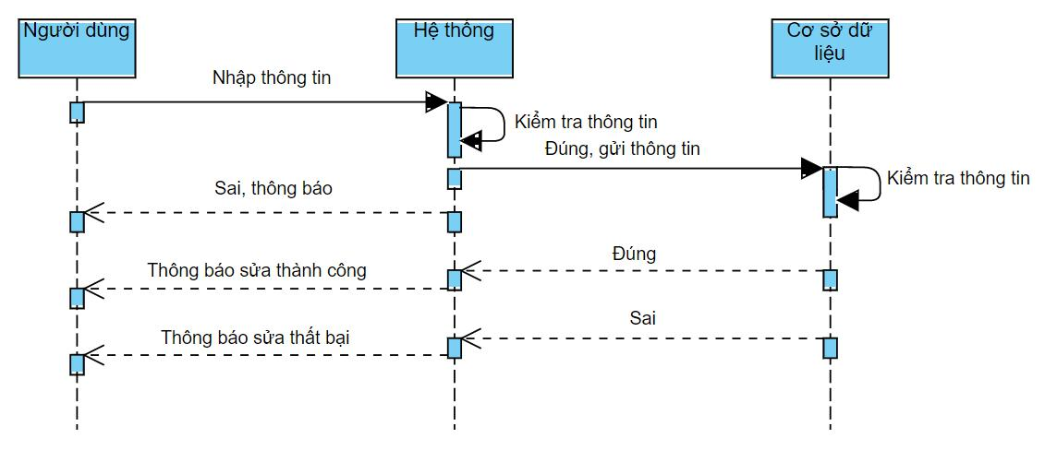****

### **5. Biểu đồ tuần tự tìm kiếm:**

### **6. Biểu đồ tuần tự đặt món:**

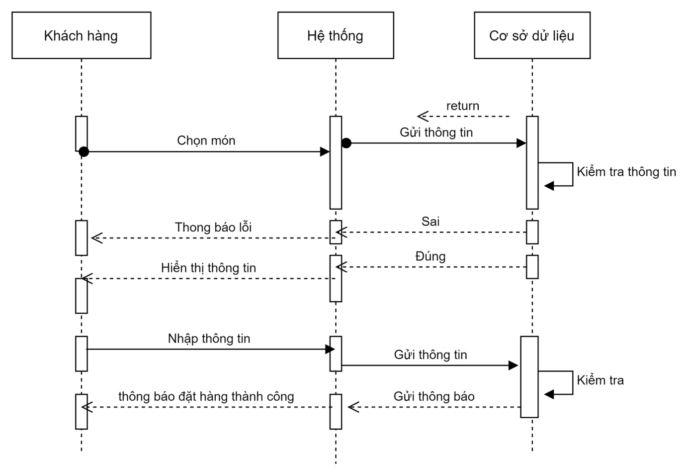

# **CHƯƠNG III: THIẾT KẾ CƠ SỞ DỬ LIỆU**

## I.Xây dựng cơ sở dử liệu.

### **1. Danh sách dử liệu sơ cấp:**

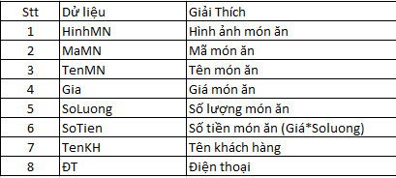

### **2. Danh sách từ điển dử liệu:**

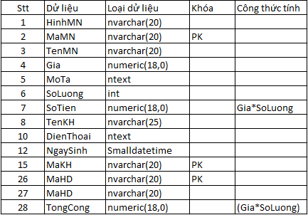

## II. Thiết kế cơ sở dử liệu:

**Bảng: TblMonnon**

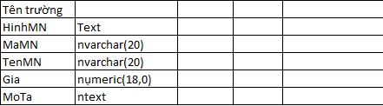

Bảng:TblHoaDon

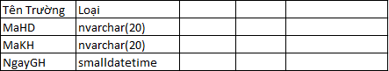

Bảng:TblCTHoaDon

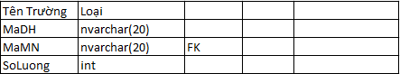

BảngTblKhachHang

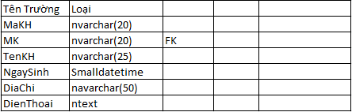

Ghi chú:

PF là khóa chính.

FK là khóa ngoại.

Dữ liêu:

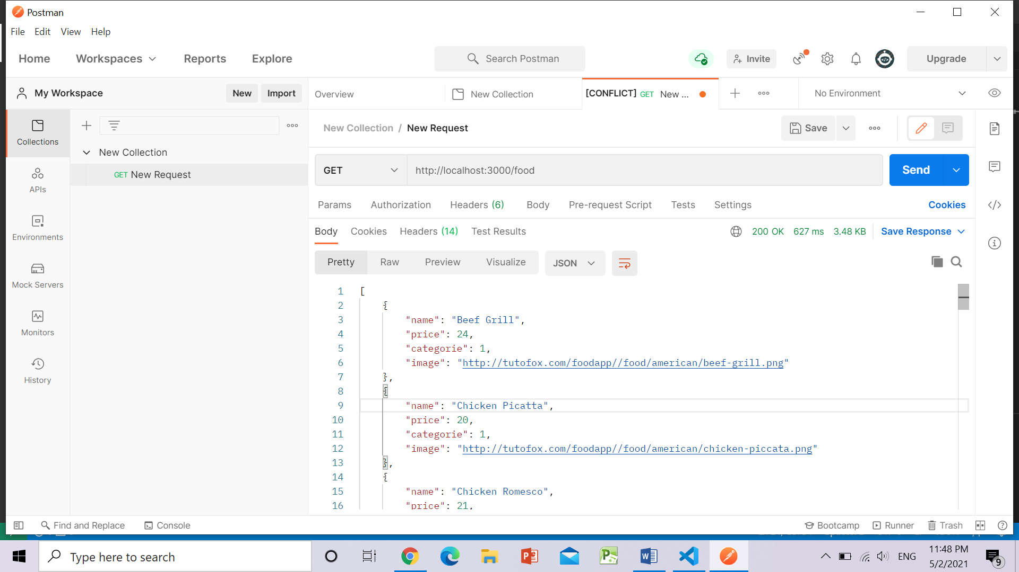

# **CHƯƠNG IV: CÀI ĐẶT CHƯƠNG TRÌNH**

1. **Giao Diện các màng hình:**
   1. **Giao diện đăng nhập:**

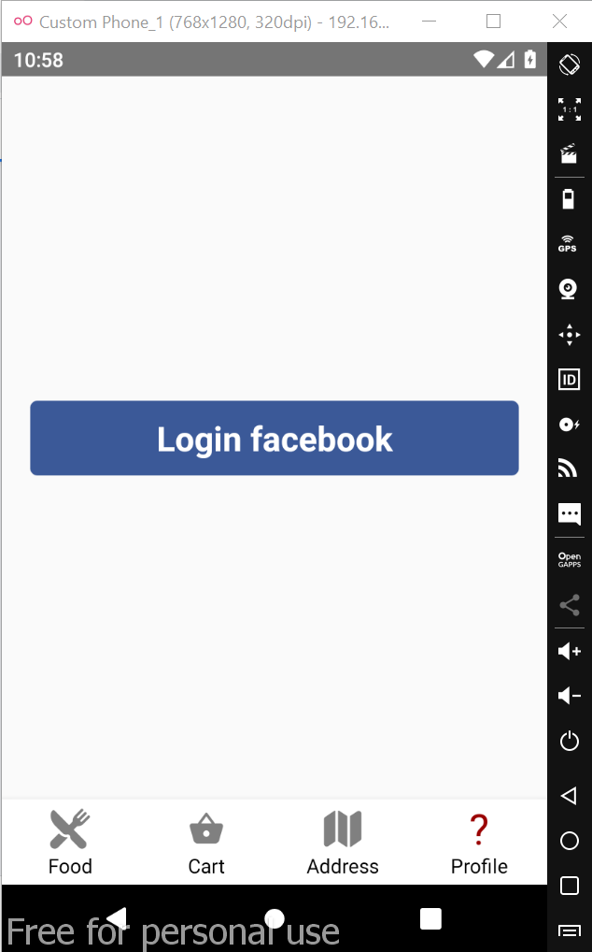

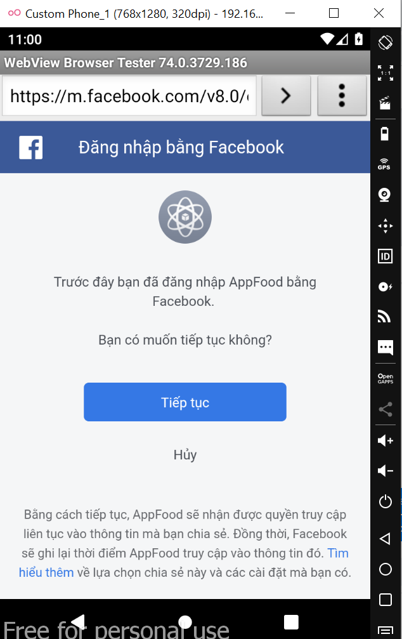

*Hình: Đăng nhập vào hệ thống*

**1.2. Giao diện trang chủ:**

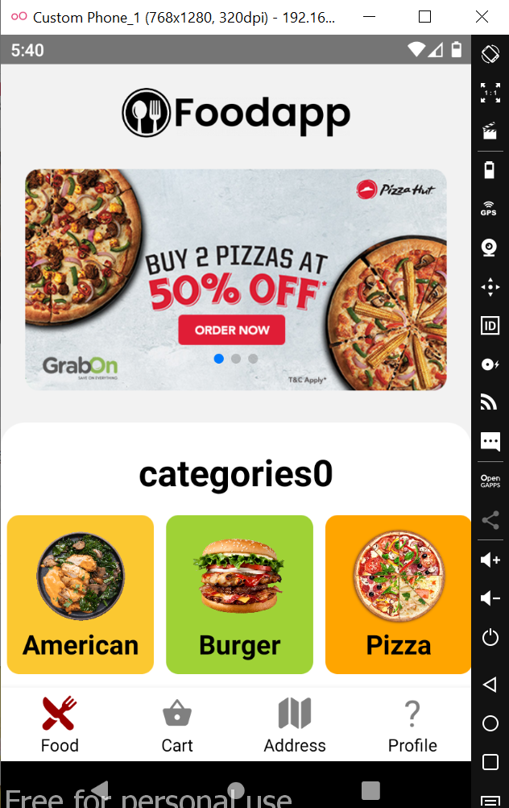

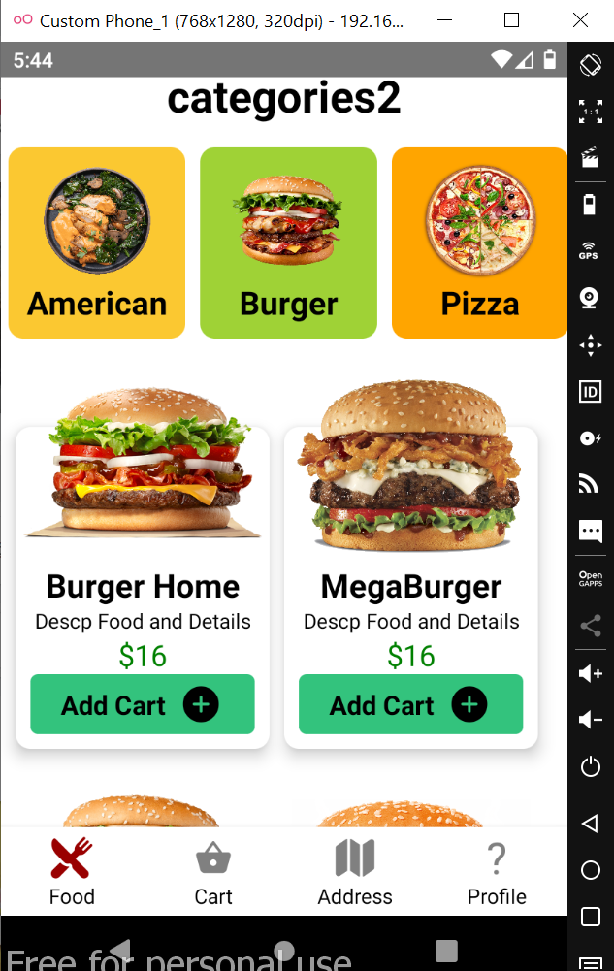

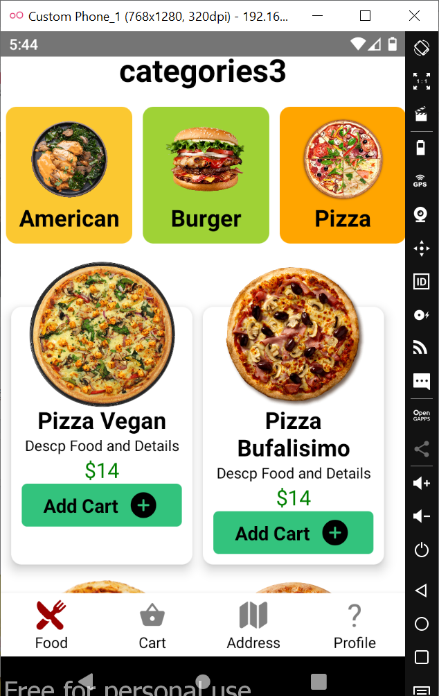

*Hình: Menu*

**1.3. Giao diện Cart food.**

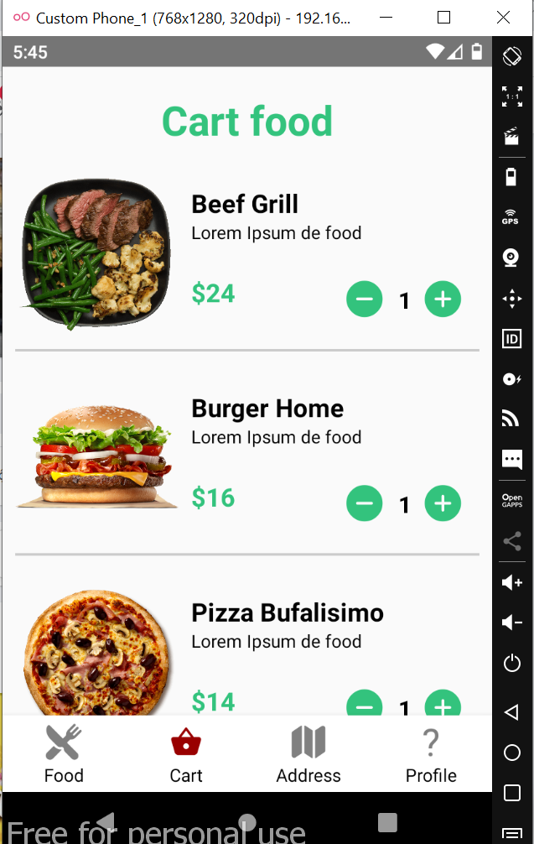

*Hình:Giỏ hàng của người dùng.*

**1.4. Giao diện Profile.**

# 

1. **Cài đặt thư viện:**
   1. **React-native-swiper**

> npm i --save react-native-swiper@nightly

* 1. **Tabbar/cài đặt biểu tượng**

npm install --save react-native-vector-icons

* 1. **AsyncStorage:**

npm install --save @react-native-community/async-storage

* 1. **MapView:**

npm install react-native-maps --save

* 1. **Geolocation**

npm install @react-native-community/geolocation --save

1. **Sơ đồ chuyển đổi giửa các màng hình**

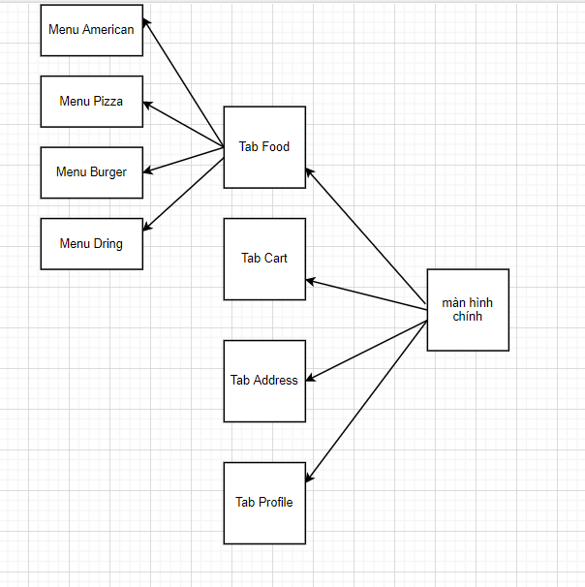

# **KẾT LUẬN**

## I. Kết quả đạt được

### **1. Về kiến thức**

Sau thời gian thực hiện đồ án nhsom chúng em đã đạt được nhiều tiến bộ về mặt tìm hiểu, nghiên cứu lý thuyết lẫn lập trình. Có thể nói, thông qua đồ án môn học, nhóm chúng em đã đạt được:

-Hiều biết hơn về các kỹ thuật và kỹ xảo lập trình

-Phân tích thiết kế theo hướng đối tượng theo hướng chuyên nghiệp hơn.

-Hiểu hơn về nghiệp vụ bán hàng trực tuyến.

-Nâng cao tinh thần làm việc nhóm.

### **2. Về chương trình**

Chương trình thực hiện được các yêu cầu đề ra của đồ án môn học.

ứng dụng foodapp đã phần nào xây dựng và đáp ứng được một số chức năng chính như:

-Quản lý nhà hàng.

-Quản lý việc đặt hàng, xử lý giỏ hàng, ...

-Xử lý thống kê theo yêu cầu nhưu: đơn hàng, hóa đơn.

-Cho phép tìm kiếm thông tin trong hệ thống, ...

-Giao diện thân thiện, dễ sử dụng.

## II. Hạn chế

Do chưa có nhiều kinh nghiệm và thời gian để làm đề tài, cũng như những hạn chế về kiến thức, trong bài tiểu luận chắc sẽ không tránh khỏi những thiếu sót.

Chương trình còn một số chức năng chưa hoàn thiện và chính xác.

Thiết kế giao diện chưa đẹp.

## III. Hướng phát triển

Để tiếp tục phát triển đề tài này và có thể áp dụng trong thực tế, nhóm chúng em nhận thấy cần phải tiếp tục thực hiện một số công việc sau:

- Xử lý các lỗi chặc chẻ hơn trước khi đưa vào sử dụng.

- Mở rộng bài toán cho nhiều doanh nghiệp riêng biệt.

- Linh hoạt hơn trong các sự kiện và yêu cầu của khách hàng.

- Bổ sung nhiều hơn các báo cáo, thống kê.

- Hoàn thiện các chức năng phù hợp với thực tế hoạt động kinh doanh.

- Hỗ trợ các công việc liên quan đến kinh doanh.

- Phát triển các tính năng hỗ trợ thanh toán.

# **TÀI LIỆU THAM KHẢO**